**Programação I**

**Projeto**

**Estudantes:** Maria Nunes, 2200660

Mariana Pereira

**Professores:** Pedro Gago

Vítor Távora

25 de janeiro, 2021

1. **Descrição do projeto**

O objetivo do projeto é auxiliar na gestão das aulas online de um determinado curso, para isso desenvolvemos funcionalidades para que seja possivel inserir unidades curriculares, aulas online e estudantes e fazer a respetiva gestão das mesmas.

Para isso criamos um menu que está dividido em sete partes, das quais: Unidades Curriculares, Aulas online, Salas de Aulas online, Estudantes, Raking e Dados Estatisticos, cada tópico do menu está dividido em submenus que permitem aceder a mais informações, como tal:

* Unidades Curriculares, permite inserir, modificar e eliminar unidades curriculares, é também possivel listar todas as unidades curriculares e procurar uma inserindo o codigo que é único. Para inserir uma unidade curricular tem de se inserir um codigo único, uma designação, selecionar se é ou não uma disciplina obrigatória, o tipo de aulas(teórico, pratico, teórico prático), o semestre, o regime, o total de horas de disciplina e a duração de cada aula. Depois da disciplina ser inserida é feito um cálculo para saber a media de aulas previstas e é ainda indicado a quantidade de horas que faltam agendar e o numero de aulas agendas e realizadas.
* Aulas online, possibilita o agendamento de uma aula online, a alteração da informação da mesma e a eliminação. É possivel também listar todas as aulas ou escolher se quiser ver quais são as aulas agendadas, a decorrer e terminadas ou procurar pela designação da aula. Ao inserir uma aula tem de se escolher uma designação que tem de ser única, o docente, a hora de início e a data. A hora de fim é dada através de um calculo relacionado com o numero de horas dessa disciplina.
* Salas de Aulas permite ao professor começar ou terminar uma aula e ao estudante assistir a uma aula ou ver a gravação de uma aula.
* Estudantes possibilita a inserção, modificação ou eliminação de um estudante. Cada estudante tem de ter um numero único, o nome e o regime(diurno ou pos-laboral)
* Raking
* Dados Estatisticos

1. **Representação gráfica das estruturas de dados utilizadas**
   1. . Unidades Curriculares

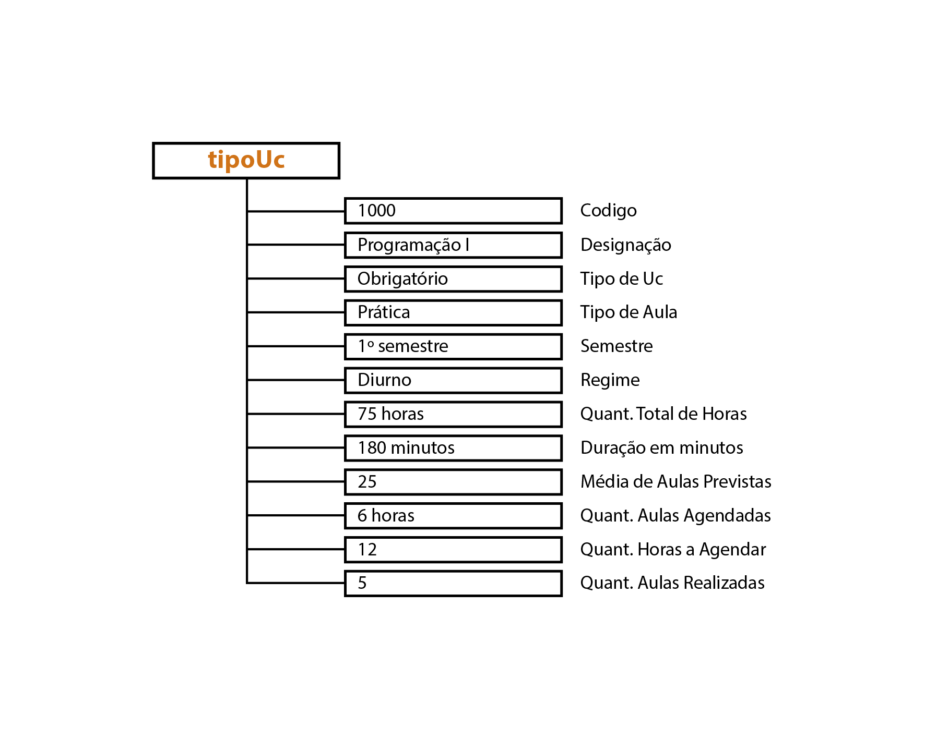

* 1. Aulas

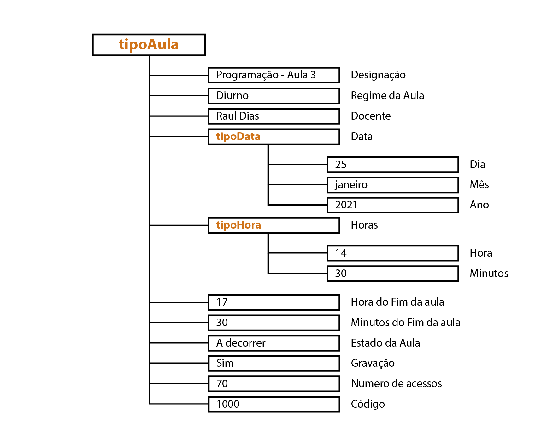

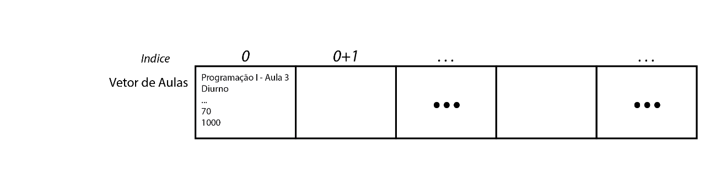

* 1. Estudantes

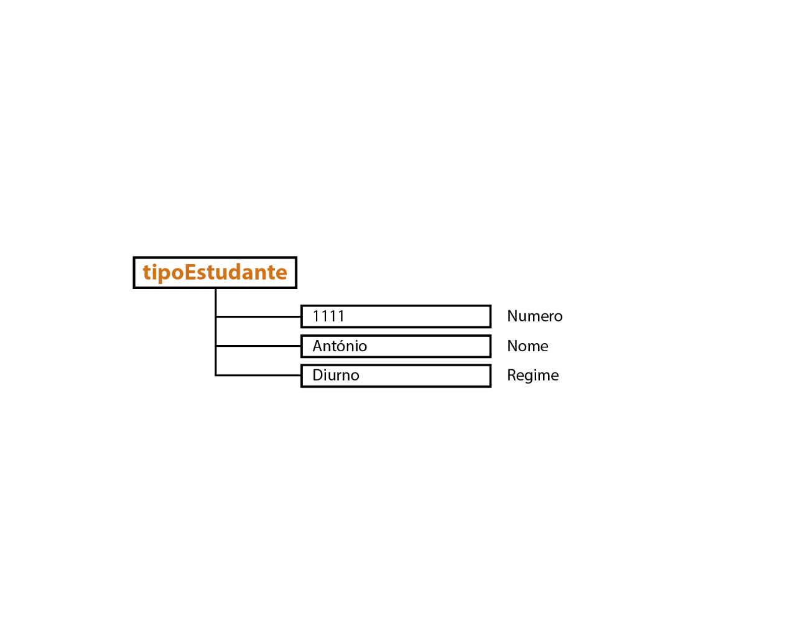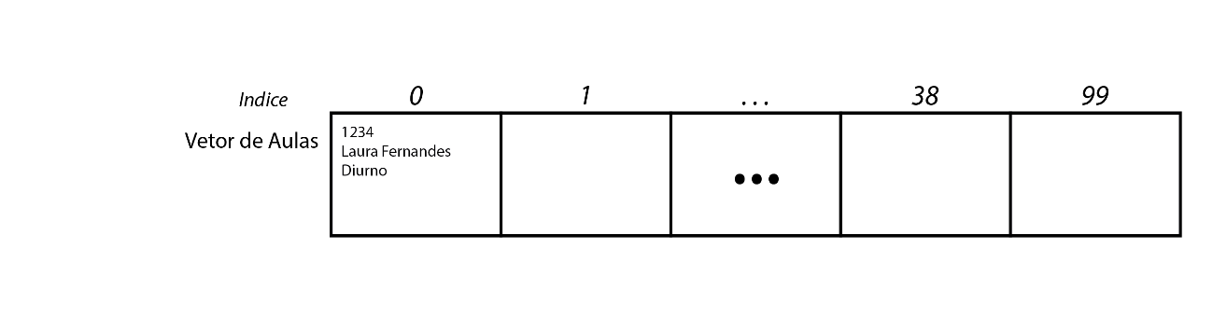

1. **Funcionalidades não desenvolvidas ou parcialmente/incorretamente desenvolvidas.**